Zdravotní technika, příprava k ústní maturitní zkoušce 2022/2023

Ke zkoušce nezapomenout kalkulačku !!!!!!

- Typologie a zařizovací předměty 3. ročník
- Materiály pro kanalizační potrubí 3. ročník
- Vnitřní kanalizace – připojovací a odpadní potrubí 3. ročník
- Vnitřní kanalizace – svodné a dešťové potrubí , HSDV 3. ročník
- Dimenzování vnitřní kanalizace 3. ročník
- Kanalizační přípojky a ČOV, zařízení na ochranu vnitřní kanalizace 3. ročník
- Stoky a objekty na stokových sítích, stokové systémy 3. ročník
- Projektování vnitřní kanalizace (Manuál) 3. ročník

- Vnitřní vodovod 4. ročník
- Vedení vnitřních vodovodů a kompenzátory 4. ročník
- Stanovení výpočtového průtoku vnitřních vodovodů 4. ročník
- Výpočet vnitřních vodovodů 4. ročník
- Příprava a rozvody teplé vody 4. ročník
- Projektování vnitřního vodovodu 4. ročník
- Vodovodní přípojky a vodárenství 4. ročník

16.Plyn
17. Plyn
18. Plyn
19. Plyn
20. Plyn

Jak probíhá ústní zkouška:
1. Dostavit se včas podle rozpisu
2 .Vyučující Vám nabídne vylosovat si otázku
3. Po výběru otázky Vám učitel dá podklady k vylosované otázce
4. Příprava trvá 30 minut (zde si připravíte poznámky, výpočty apod.)
5. Poté budete vyzváni k obhajobě otázky, zkouška trvá 15 minut
6. POB zkouší u stolu, PEK a TRC využívají často tabule, (pokud Vám nesdělí formu zkoušky, tak se s nimi domluvte zavčas ve výuce)
7. Výsledek zkoušky Vám bude sdělen ve stejný den při závěrečném společném vyhodnocení

VÝPOČET VNITŘNÍCH VODOVODŮ – PŘÍKLADY – OPAKOVÁNÍ 21. 11. 2022

Jméno a příjmení, třída: ……………………..

Tento úkol navazuje na téma z 12. 9. a 26. 9. 2022

VZOREČKY PRO VÝPOČTOVÝ PRŮTOK

a) budovy obytné

Q = $\sqrt{\sum{\left({q_{i}}^{2}.n_{i}\right)}}$ (l/s)

b) budovy ostatní
- převážně s rovnoměrným odběrem vody (administr. budovy, hotely, apod.)

Q = $\sum{q_{i}}.\sqrt{n_{i} }$ (l/s)

- s hromadným a nárazovým odběrem (hyg. zařízení průmyslových závodů, tělocvičny, veřejné lázně apod.)

Q = $\sum{φ_{i}} .q_{i} .n_{i}$ (l/s)

Zdroj: https://voda.tzb-info.cz/normy-a-pravni-predpisy-voda-kanalizace/4694-vypocet-vnitrnich-vodovodu-podle-nove-csn-75-5455

Legenda:

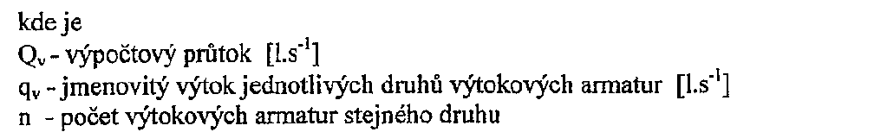
ϕ - součinitel současnosti odběru vody z výtokových armatur stejného druhu

Zadání: Pro schéma vnitřního vodovodu vypočítejte:

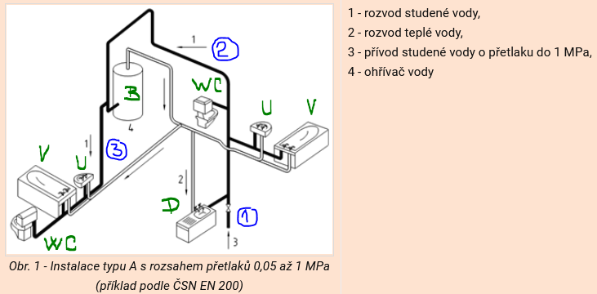
Zdroj: https://voda.tzb-info.cz/normy-a-pravni-predpisy-voda-kanalizace/2817-nova-evropska-norma-csn-en-806-2-pro-navrhovani-vnitrnich-vodovodu-i

Jmenovité výtoky u vybraných výtokových armatur pro zadané schéma

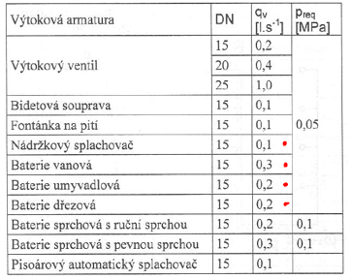

1. Průtok vody v rozvodu studené vody pro zadané úseky.

Postup:
- V zadaném úseku si vypište ZP a výtoky
- Výpočet ručně podle vzorečku pro obytné budovy (vzoreček, dosazení, výpočet)
- Výpočet dle tzb-info: https://voda.tzb-info.cz/tabulky-a-vypocty/72-vypoctovy-prutok-vnitrniho-vodovodu
- Kontrola obou výpočtů

Úsek č. 1

ZP | Počet | q (l/s)
Dřez | 1 | 0,2
Umyvadlo | 2 | 0,2
Vana | 2 | 0,3
WC | 2 | 0,1

Q = $\sqrt{\sum{\left({q_{i}}^{2}.n_{i}\right)}}$

Q = $\sqrt{{0,2}^{2}.1+{{0,2}^{2}.2+0,3}^{2}.2+{0,1}^{2}.1}$ = $\sqrt{0,04+0,08+0,18+0,01 }$ = 0,56 l/s

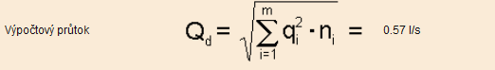

Kontrola: OK
- - - - - - - - - - - - - - - -

Úsek č. 2 Zde si rozvažte s jakými ZP počítat !!!!, vysvětleno ve výuce

Úsek č. 3

2. Průtok vody v rozvodu teplé vody pro zadané úseky.

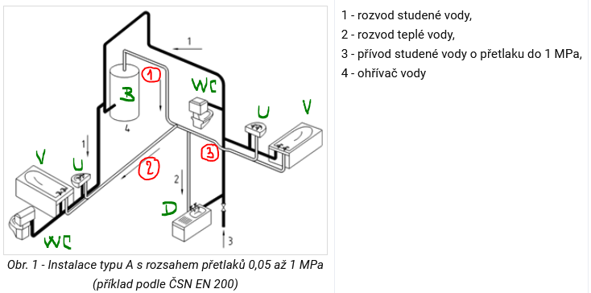
Zdroj: https://voda.tzb-info.cz/normy-a-pravni-predpisy-voda-kanalizace/2817-nova-evropska-norma-csn-en-806-2-pro-navrhovani-vnitrnich-vodovodu-i

Poznámka: dle vzoru pro studenou vodu vypočítejte zadané úseky

Úsek č. 1

Úsek č. 2

Úsek č. 3

